Mapper.xml

실행할 SQL문을 정의해 놓은 파일

쿼리 실행을 위한 parameter를 가져오거나 쿼리 실행 결과를 자동으로

매핑해줌

Mapper.xml의 구성

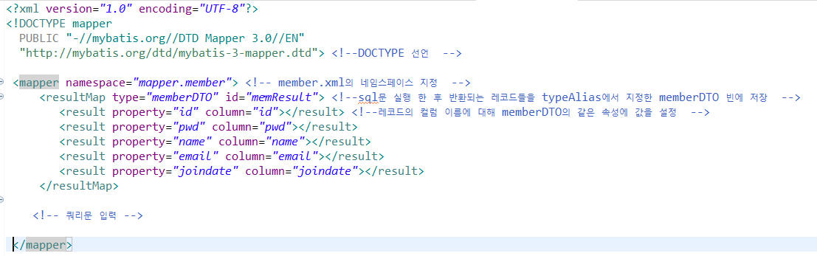

<mapper namespace=””></mapper>

mapper.xml의 루트 엘리먼트

namespace 송성은 여러 개의 SQL문을 묶는 용도로 사용

모든 SQL문은 mapper 하위여야 함

<resultMap type=”” id=””>

<result property=”” column=”” />

</resultMap>

<resultMap>은 SELECT문 실행 결과를 빈에 저장하기 위한 용도

type=””를 통해 config file에서 지정한 typeAlias 빈에 저장

<result>

type=””은 DTO에 선언된 오브젝트명

column=””은 컬럼명

<id>는 객체 식별자로 사용되는 프로퍼티

pk 값

<select>

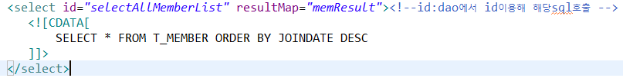

반환되는 행이 여러 개 이므로 resultMap 사용

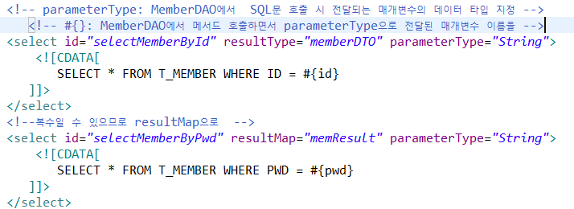

반환되는 행이 하나라 resultType으로 memberDTO 설정

#{}을 통해 DAO에서 전달된 매개변수 이름을 전달

SqlSession에서 제공하는 메서드들

selectList(id)

id에 대한 select문 실행한 후 여러 레코드들 List로 반환함

T selectone(id)

id에 대한 select문 실행한 후 한 개의 레코드 반환

int insert(id,Object obj)

id에 대한 insert문 실행하면서 obj 객체의 값을 테이블에 추가함

int update(id,Object obj)

obj객체의 값을 조건문의 수정 값으로 사용해 id에 대한 update문 실행

int delete(id,Object obj)

obj객체의 값을 조건문의 조건 값으로 사용해 id에 대한 delete문 실행